ПРИЛОЖЕНИЕ 1
к распоряжению Администрации
Златоустовского городского округа
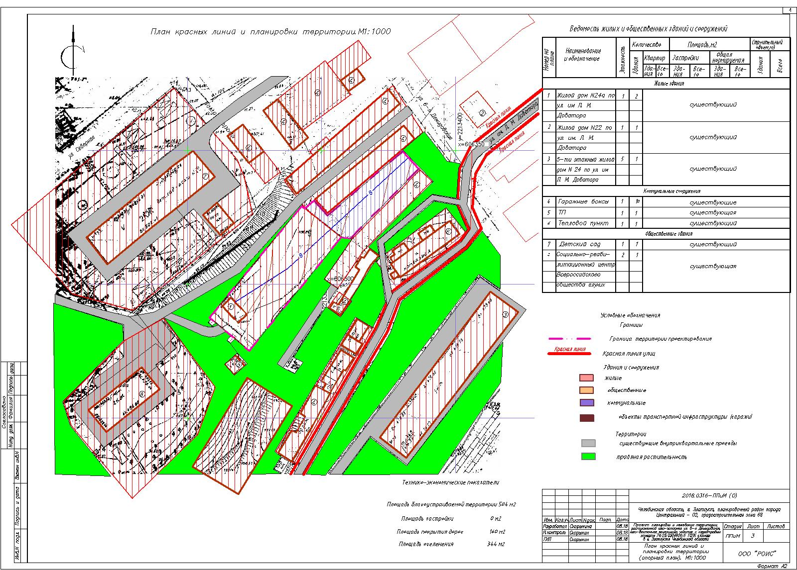
от __________________ № ________

ПРИЛОЖЕНИЕ 2
к распоряжению Администрации
Златоустовского городского округа
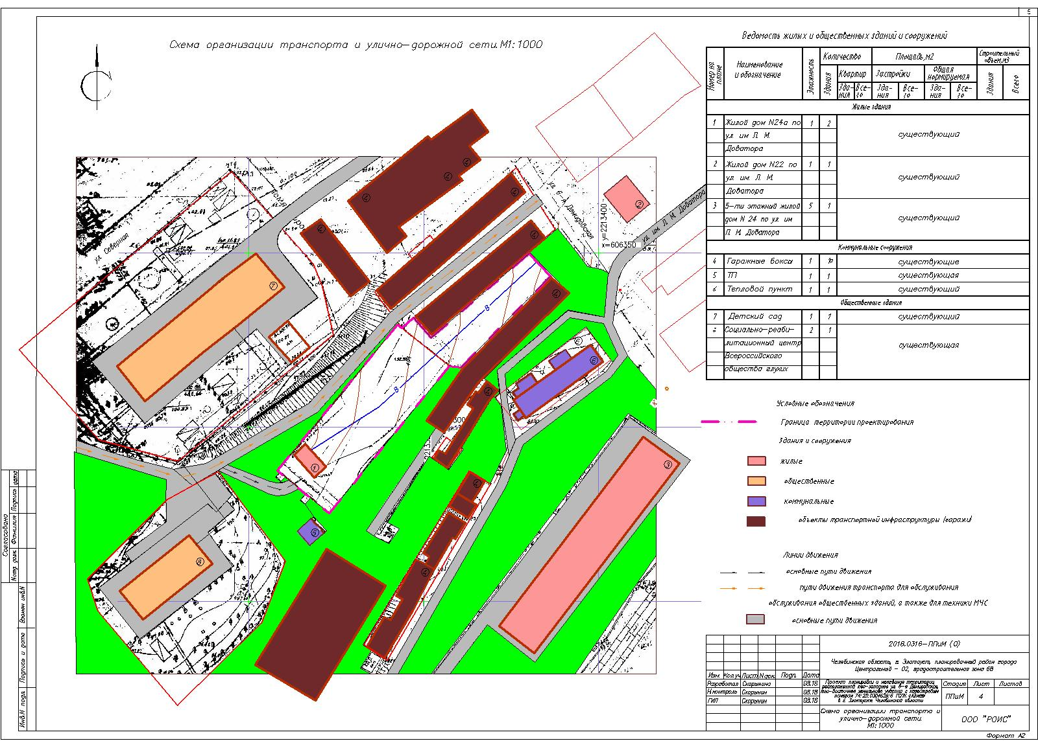
от __________________ № ________

ПРИЛОЖЕНИЕ 3
к распоряжению Администрации
Златоустовского городского округа
от __________________ № ________
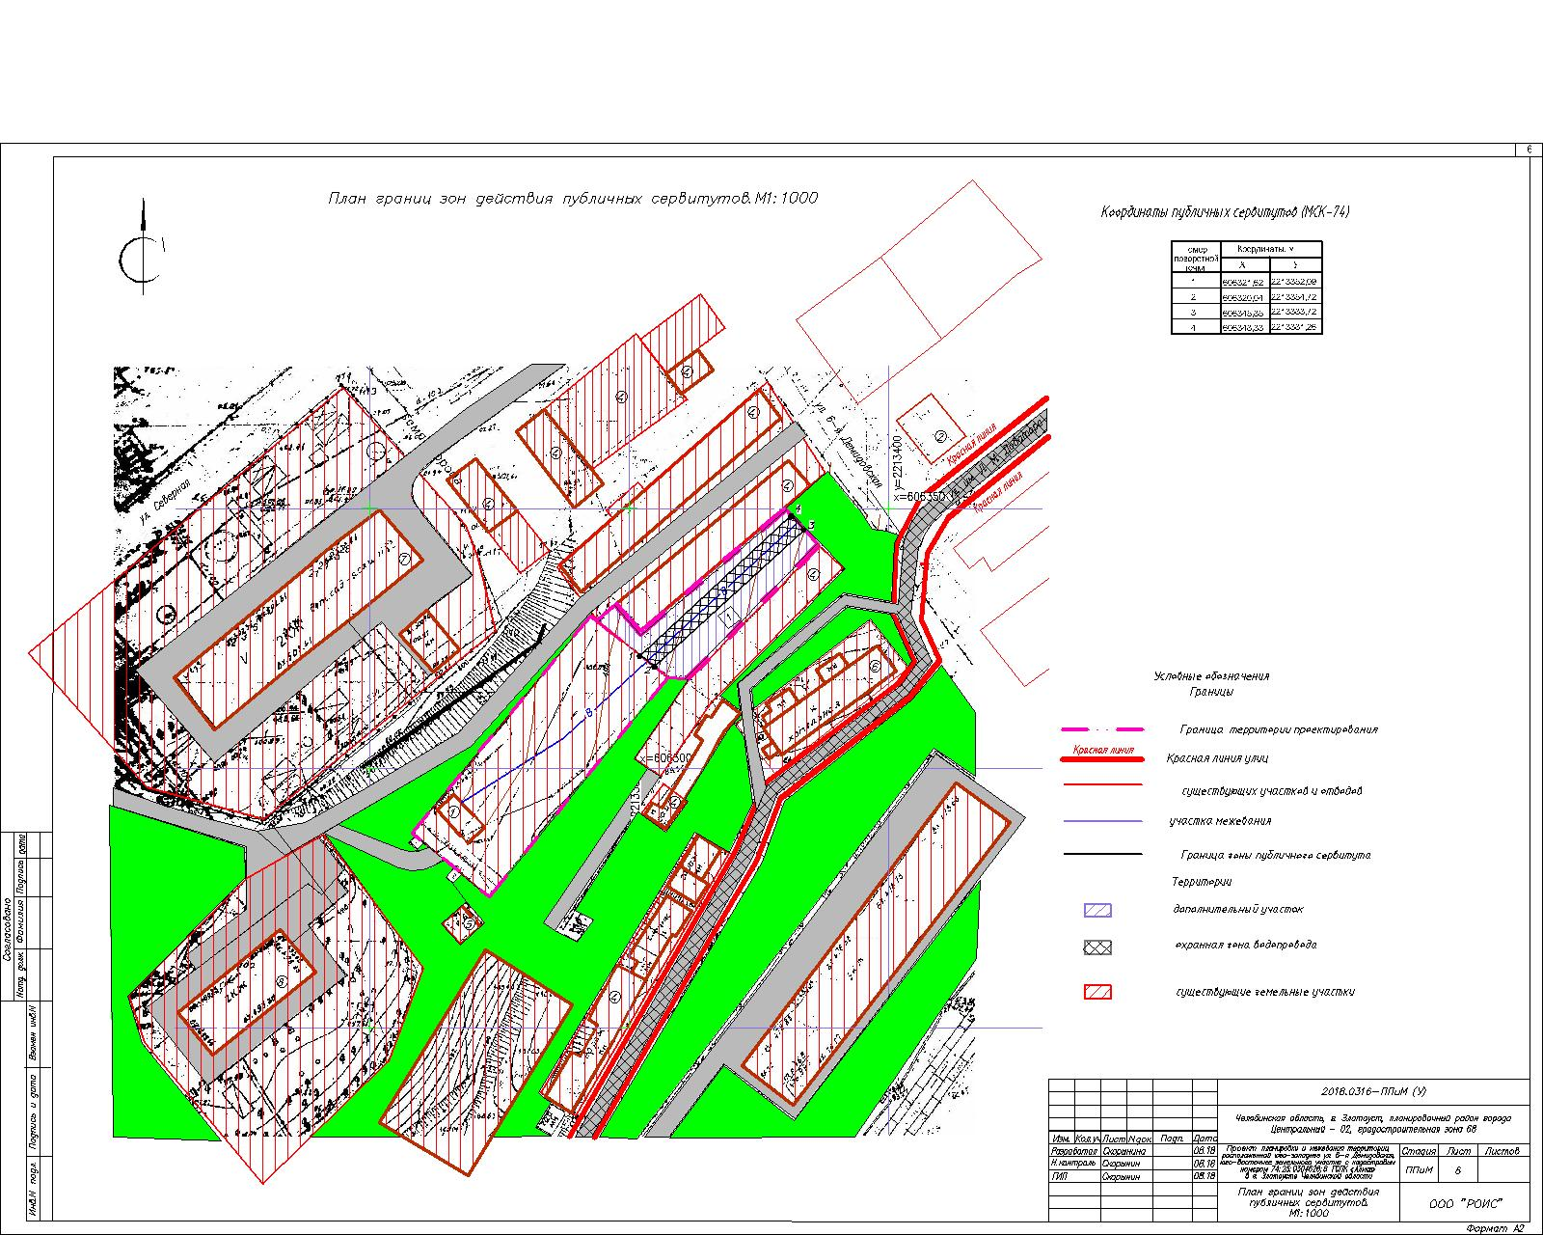
ПРИЛОЖЕНИЕ 4
к распоряжению Администрации
Златоустовского городского округа
от __________________ № ________
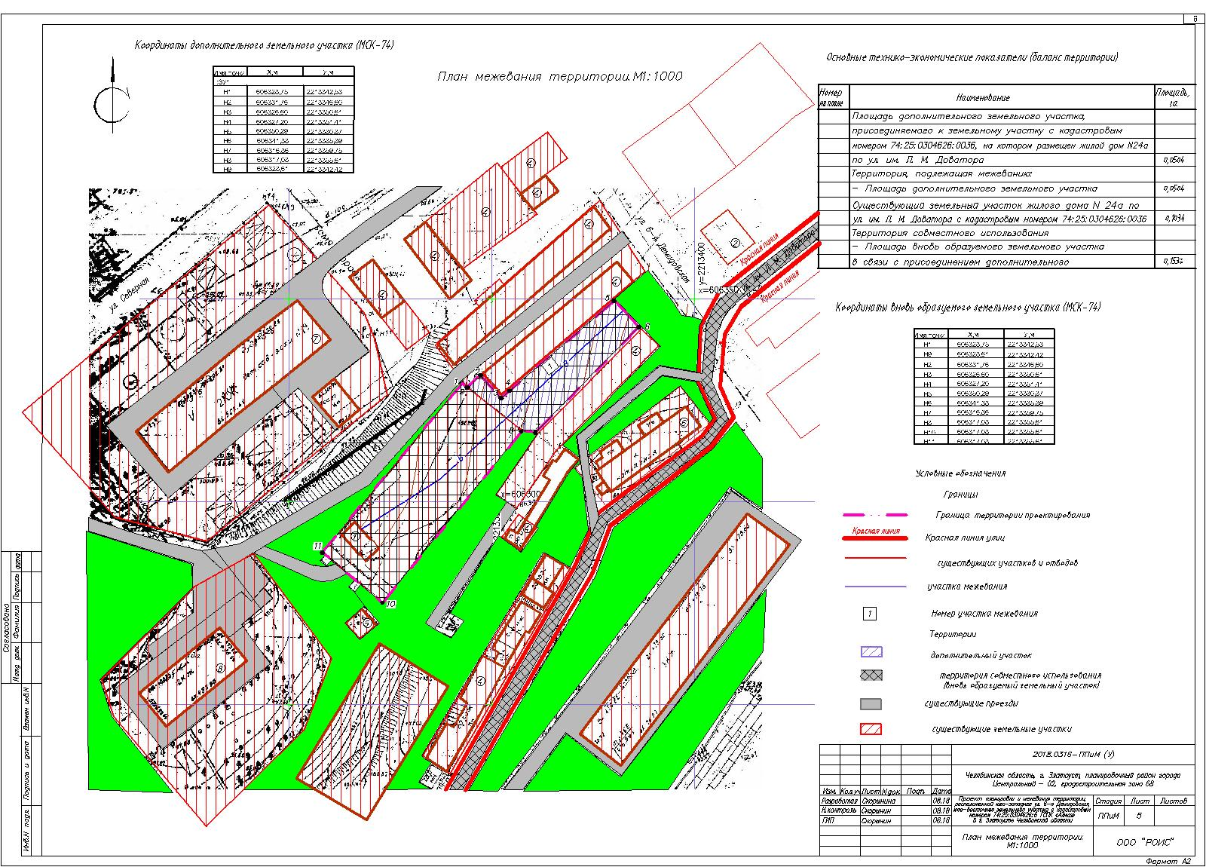

ПРИЛОЖЕНИЕ 5
к распоряжению Администрации
Златоустовского городского округа
от __________________ № ________

ООО «РОИС»

ПРОЕКТ
планировки и межевания территории, расположенной
юго-западнее ул. 6-я Демидовская, юго-восточнее земельного участка с кадастровым номером 74:25:0304626:6 ГСПК «Алмаз»
в г. Златоусте Челябинской области

ПОЯСНИТЕЛЬНАЯ ЗАПИСКА

ОСНОВНАЯ (УТВЕРЖДАЕМАЯ) ЧАСТЬ

Шифр: 2018.0316-ППиМ(О)
Заказчик: Ионова И. Г.

Директор ООО «РОИС» Д. Н. Русин

Главный инженер проекта А. П. Скорынин

г. Златоуст 2018 г.

СОДЕРЖАНИЕ

 | Состав проекта............................................................................................. | 5
1. | Общая часть …………………………………………………………………….. | 6
2. | Положение района в плане города ………………………………….......... | 6
3. | Современное использование территории……………………………. | 7
4. | Проектная организация территории……………………………………….. | 7
 | 4.1 Градостроительное зонирование территории…………………………… | 7
 | 4.2 Архитектурно-планировочное и объемно-пространственное решения………………………………………………………………………………. | 7
 | 4.3 Благоустройство и озеленение……………………………………………… | 8
5. | Организация транспорта и улично-дорожной сети………………………... | 8
6. | Инженерное оборудование территории……………………………………,.. | 8
7. | Межевание территории………………………………………………………….. | 8
8. | Основные технико-экономические показатели проекта……………….. | 9

Настоящий проект выполнен в соответствии с требованиями экологических, санитарно-гигиенических, противопожарных и других норм, действующих на территории Российской Федерации.

Состав проекта основной (утверждаемой) части

№ | Наименование | № томов  листов | Кол-во листов | Инв. №
1 | 2 | 3 | 4 | 6
Текстовая часть
1 | Пояснительная записка | 1 | 9
Графическая часть
1 | Общие данные | 2 | 1
2 | План красных линий и планировки территории М 1:500. | 2 | 1
3 | Схема организации транспорта и улично-дорожной сети М 1:500. | 2 | 1
4 | Схема размещения инженерных сетей и сооружений М 1:500. | 2 | 1
5 | План межевания территории М 1:500 | 2 | 1
6 | План границ зон действия публичных сервитутов М 1:500 | 2 | 1

- ОБЩАЯ ЧАСТЬ

Проект планировки и межевания территории, расположенной юго-западнее ул. 6-я Демидовская, юго-восточнее земельного участка с кадастровым номером 74:25:0304626:6 ГСПК «Алмаз» в г. Златоусте Челябинской области, разработан на основании:
- Распоряжения Администрации Златоустовского городского округа № 2887-р от 25.12.2017г., по заказу Ионовой И. Г..
- Распоряжения Администрации Златоустовского городского округа № 243-р от 06.02.2018г. «О внесении изменений в распоряжение Администрации Златоустовского городского округа от 25.12.2017 г. №2887-р «О разработке проекта планировки и межевания»;
- задания на разработку проекта планировки и межевания территории, расположенной юго-западнее ул. 6-я Демидовская, юго-восточнее земельного участка с кадастровым номером 74:25:0304626:6 ГСПК «Алмаз» в г. Златоусте Челябинской области;
- карты градостроительного зонирования территории города Златоуста;
- топографической съемки проектируемой территории в М1:500;
- заключения инженерно-геологических исследований на проектируемом участке.
Проектом планировки и межевания территории решены следующие градостроительные задачи:
- разработка предложений по планировочной организации и застройке территории в связи с организацией проезда к жилому дому № 24 а по ул. им. Л. М. Доватора;
- максимальный учет и сохранение естественного ландшафта и природных ценностей;
- выделение элементов планировочной структуры: красная линия, параметры улиц, проездов, сооружений и коммуникаций транспорта (включая места хранения автотранспорта).

2. ПОЛОЖЕНИЕ РАЙОНА В ПЛАНЕ ГОРОДА

Проектируемая территория расположена в Центральном планировочном районе г. Златоуста (02), градостроительная зона 68, по адресному ориентиру: Челябинская область, г. Златоуст, ул. им. Л. М. Доватора, жилой дом № 24а.
Ограничения: с юго-западной стороны - ул. 6-я Демидовская, с юго-восточной стороны – земельный участок с кадастровым номером 74:25:0304626:6 ГСПК «Алмаз», земельный участок с кадастровым номером 74:25:0304626:36, земельный участок с кадастровым номером 74:25:0304626:31, ул. 6-я Демидовская.

3. СОВРЕМЕННОЕ ИСПОЛЬЗОВАНИЕ ТЕРРИТОРИИ

Рассматриваемая территория расположена в Центральном планировочном районе г. Златоуста, градостроительная зона 68.
Площадь дополнительного участка в границах благоустройства составляет 0,0504 га. Проектируемый участок свободен от застройки.
Под проектируемым дополнительным участком проходит водопровод диаметром 32 мм к жилому дому № 24а по ул. им. Л. М. Доватора. Точка подключения водопровода - колодец на существующем водопроводе диаметром 150 мм.

4. ПРОЕКТНАЯ ОРГАНИЗАЦИЯ ТЕРРИТОРИИ

4.1 Градостроительное зонирование территории

Вновь образуемый земельный участок для присоединения к существующему земельному участку с кадастровым номером 74:25:0304626:0036, на котором размещен жилой дом № 24а по ул. им. Л. М. Доватора, находится в кадастровом квартале 74:25:0304626.
Сформированные в данном квартале участки и отводы под строительство и размещение объектов капитального строительства соответствуют действующим правилам землепользования и застройки г. Златоуста.
По градостроительному зонированию территории города Златоуста проектируемая территория находится в зоне В.2. – зоне многоквартирных жилых домов в 4 этажа и выше.
Проектом предлагается детализация функционального использования проектируемой территории с учетом предлагаемой застройки.

4.2 Архитектурно-планировочные и
объемно-пространственные решения

Проектные предложения по планировочной организации территории строятся с учетом нормативных требований, сложившихся ландшафтно-градостроительных особенностей участка проектирования, а так же интересов заказчика, сформулированных в задании на проектирование и высказанных на стадии промежуточных согласований проекта.
В границах проектируемой территории в результате строительного освоения на соседнем земельном участке с кадастровым номером 74:25:0304626:36 площадью 1034 м2 осуществлено строительство 2-ух этажного жилого дома площадью 48,4 м2.
Дальнейшее развитие планировочного решения предполагает изменение площади земельного участка с кадастровым номером 74:2560304626:0036, на котором размещен жилой дом № 24а по ул. им. Л. М. Доватора, в связи с присоединением дополнительного земельного участка в границах проектируемой территории.
Данным проектом планировки и межевания территории предусматривается отвод дополнительного земельного участка, определение его границ, уточнение границ вновь образуемого земельного участка в связи с присоединением дополнительного и определение координат вновь образуемого земельного участка в системе МСК-74.
Функционально связанная совокупность вновь образуемого земельного участка на проектируемой территории приведут к единству композиции застройки.

4.3 Благоустройство и озеленение

Основная цель проекта состоит в создании максимально комфортной среды для жителей города.
Благоустройство территории включает изменение площади земельного участка с кадастровым номером 74:2560304626:0036, на котором размещен жилой дом № 24а по ул. им. Л. М. Доватора, в связи с присоединением дополнительного земельного участка в сторону увеличения.
Благоустройство территории будет уточнено и детализировано на дальнейших стадиях проектирования.

5. ОРГАНИЗАЦИЯ ТРАНСПОРТА И УЛИЧНО-ДОРОЖНОЙ СЕТИ

Проезд к жилому дому № 24а по ул. им. Л. М. Доватора существующий, организован с учетом функционального назначения, интенсивности транспортного движения.
В соответствии с табл. 11.1 СП 42.13330.2016, классификация проезда на проектируемой территории определена как дорога местного значения, которая обеспечивает непосредственный доступ к жилому дому № 24а по ул. им. Л. М. Доватора и вновь образуемому земельному участку.
Проезд соединен с улицей Северной, которая является транспортно-пешеходным внутриквартальным проездом.
Подъезд транспортных средств к проектируемой территории, предусмотрен по внутриквартальному проезду по ул. Северная.
Проезд организован с учетом противопожарного обслуживания.

6. ИНЖЕНЕРНОЕ ОБРУДОВАНИЕ ТЕРРИТОРИИ

Под проектируемым дополнительным участком проходит водопровод диаметром 32 мм к жилому дому № 24а по ул. им. Л. М. Доватора. Точка подключения водопровода - колодец на существующем водопроводе диаметром 150 мм.

7. МЕЖЕВАНИЕ ТЕРРИТОРИИ

Проект межевания территории выполнен в целях установления границ вновь образуемого дополнительного земельного участка для присоединения к существующему земельному участку с кадастровым номером 74:25:0304626:0036, на котором размещен жилой дом № 24а по ул. им. Л. М. Доватора, а также уточнения границ вновь образуемого земельного участка в связи с присоединением дополнительного и определение координат вновь образуемого земельного участка в системе МСК-74. Межевание территории служит основой для перенесения проекта на местность.
На чертеже «План межевания территории М 1:500» выделены территории по функциональному назначению, определены координаты вновь образуемого земельного участка в связи с присоединением дополнительного.

Наименование | Площадь,  га
Площадь дополнительного земельного участка, присоединяемого к земельному участку с кадастровым номером 74:25:0304626:0036, на котором размещен жилой дом № 24а по ул. им. Л. М. Доватора: | 0,0504
Территория, подлежащая межеванию:  1 – Площадь дополнительного участка | 0,0504
Существующий земельный участок жилого дома N 24а по ул. им. Л. М. Доватора с кадастровым номером 74:25:0304626:0036 | 0,1034
Территория совместного использования:  - Площадь вновь образуемого земельного участка в связи с присоединением дополнительного | 0,1538

8. ОСНОВНЫЕ ТЕХНИКО-ЭКОНОМИЧЕСКИЕ
ПОКАЗАТЕЛИ ПРОЕКТА ПЛАНИРОВКИ

Площадь существующего земельного участка с кадастровым номером 74:25:0304626:0036, на котором размещен жилой дом № 24а по ул. им. Л. М. Доватора | - 1034 м²
Площадь дополнительного земельного участка | - 504 м²
Площадь вновь образуемого земельного участка в связи с присоединением дополнительного | - 1538 м²

